Investigación Exhaustiva y Hoja de Ruta Técnica: Simulación Paramétrica de Turbinas Eólicas de Eje Vertical (VAWT) en Entornos Urbanos
El presente documento técnico establece la arquitectura algorítmica, los fundamentos físicos subyacentes y la estructura de datos tabulares necesarios para desarrollar un entorno de investigación y desarrollo (I+D) avanzado en Python, específicamente dentro del ecosistema de Google Colab. El objetivo central de esta hoja de ruta es la simulación de alta fidelidad del rendimiento de Turbinas Eólicas de Eje Vertical (VAWT) en aplicaciones urbanas y comerciales, con un enfoque particular en la captura rigurosa del incremento aerodinámico generado por la agrupación de rotores, un fenómeno fluido-dinámico conocido como el "Efecto Bouquet" o "Cluster Effect". El diseño del software propuesto conecta bases de datos climáticas globales con análisis de microclima local y dinámica de fluidos computacional (CFD), creando un gemelo digital continuo desde la meteorología hasta la inyección de potencia eléctrica y el análisis de fatiga estructural.

1. Estado del Arte y Ecosistema Open Source
La simulación de turbinas de eje vertical en entornos urbanos presenta un desafío acoplado de múltiples escalas. La física abarca desde la meteorología regional sinóptica, pasando por las perturbaciones introducidas por la capa límite urbana, hasta llegar a la aerodinámica inestacionaria del rotor y la evolución espacio-temporal de su estela. En la última década, la transición de códigos propietarios hacia ecosistemas de código abierto ha democratizado el acceso a herramientas que permiten acoplar estas escalas de manera eficiente.
El liderazgo actual en la modelación de turbinas eólicas y dinámicas de estela recae históricamente en el Laboratorio Nacional de Energías Renovables (NREL) de los Estados Unidos y la Universidad Técnica de Dinamarca (DTU). El proyecto FLORIS (FLOw Redirection and Induction in Steady State), desarrollado por NREL y TU Delft, se ha consolidado como el estándar de la industria para el control predictivo de granjas eólicas y la redirección de estelas¹. Aunque FLORIS fue diseñado intrínsecamente para turbinas de eje horizontal (HAWT), investigaciones recientes han adaptado sus submodelos de superposición gaussiana para aproximar la recuperación de estelas de rotores verticales en entornos programados en Python, permitiendo análisis paramétricos masivos con un costo computacional marginal³. Por su parte, la Universidad Técnica de Berlín lidera el proyecto QBlade, una herramienta integral de código abierto que emplea el método del tubo de corriente múltiple doble (Double Multiple Streamtube, DMST) para la predicción de rendimiento de VAWTs⁴. Aunque el núcleo de QBlade está escrito en C++, sus algoritmos DMST y sus correcciones empíricas sirven como marco teórico directo para implementaciones vectorizadas puras en Python⁵.
En paralelo a los modelos de baja fidelidad como el DMST, existe un avance significativo en el uso de la Dinámica de Fluidos Computacional para capturar interacciones complejas de estela. Diversas instituciones y grupos de investigación han integrado con éxito el modelo del Cilindro Actuador (Actuator Cylinder, AC), propuesto originalmente por Madsen, dentro de la arquitectura de OpenFOAM⁶. Este enfoque híbrido bidimensional (RANS-AC) permite calcular la aerodinámica de granjas de VAWTs en una fracción del tiempo requerido para resolver las mallas tridimensionales de rotores completos, superando la precisión de los modelos de momento al resolver explícitamente las ecuaciones de Navier-Stokes promediadas por Reynolds (RANS)⁷.
El flujo de trabajo moderno para el encadenamiento de datos en este entorno de I+D se concibe como un pipeline secuencial y automatizado que transporta las condiciones atmosféricas macroscópicas hasta las fuerzas aerodinámicas locales que actúan sobre la pala de la turbina. Este flujo de trabajo en Google Colab se estructura de la siguiente manera:
La fase de ingesta de datos climáticos utiliza las interfaces de programación de aplicaciones (APIs) del proyecto NASA POWER para extraer series temporales multianuales que incluyen la velocidad del viento, la dirección, la temperatura del bulbo seco y la presión atmosférica a nivel regional. Dado que estos datos provienen de reanálisis satelitales con resoluciones espaciales amplias (típicamente ), es imperativo procesarlos mediante librerías de Python como pandas y xarray para convertirlos a formatos estándar de simulación energética, como el archivo climático de energía (EPW).
Posteriormente, la topografía urbana modifica drásticamente este clima macroscópico. Para resolver el microclima urbano, el flujo de trabajo emplea herramientas como Ladybug Tools y motores de simulación térmica como EnergyPlus. Utilizando la API de Python ladybug-core, el archivo EPW crudo se somete a modelos como el Generador de Clima Urbano (Urban Weather Generator, UWG), el cual ajusta la capa límite atmosférica considerando parámetros específicos como la morfología de la ciudad, el perfil de rugosidad logarítmica, el efecto de isla de calor urbana (UHI) y el intercambio convectivo impulsado por las temperaturas superficiales del entorno construido⁹. Este paso es fundamental, ya que la velocidad y turbulencia del viento a 10 metros de altura en un aeropuerto (común en EPWs) difiere drásticamente de las condiciones a nivel de azotea en un denso casco comercial en Costa Rica.
Una vez que se dispone del vector de viento local y la intensidad de turbulencia proyectada a la altura del rotor, la carga computacional se traslada a los motores aerodinámicos. Para un barrido paramétrico rápido de miles de geometrías y condiciones operativas, se emplea un modelo aerodinámico escrito enteramente en Python, apoyándose en operaciones matriciales de numpy y rutinas de optimización de raíces de scipy.optimize para resolver las interacciones de los tubos de corriente. Para validaciones de alta fidelidad que capturen el bloqueo aerodinámico y la física del "Cluster Effect", el entorno de Colab puede invocar PyFOAM. Esta librería orquesta la ejecución local o en la nube de OpenFOAM, generando dinámicamente los diccionarios de malla (blockMeshDict), estableciendo las condiciones de contorno y ejecutando el solucionador simpleFoam modificado para incorporar los términos fuente volumétricos del modelo RANS-AC⁷.
Para estructurar los resultados de esta fase climatológica y prepararlos para la inyección en el modelo aerodinámico, se recomienda el uso de un DataFrame de Pandas diseñado para retener la resolución temporal y las propiedades termodinámicas del fluido de trabajo.

Columna (Tipo) | Descripción Matemática / Física y Justificación
timestamp (datetime64[ns]) | Índice temporal explícito (UTC o local CST). Permite el análisis de variabilidad diurna y estacional esencial para estudios de viabilidad financiera.
v_inf_macro (float64) | Velocidad del viento de flujo libre meteorológico (generalmente a 10m de altura), extraída directamente de NASA POWER (m/s).
wind_dir (float64) | Dirección del viento incidente macroscópico (grados, 0-360).
temp_air_c (float64) | Temperatura del aire de bulbo seco ajustada por el efecto de Isla de Calor Urbana (C)¹⁰.
pressure_pa (float64) | Presión barométrica local (Pascuales), crítica para entornos montañosos o de altitud.
rho_air (float64) | Densidad del aire local (). Se deriva mediante la ecuación de estado de los gases ideales y factores de humedad psicrométrica usando la librería fluids.
z0_roughness (float64) | Longitud de rugosidad aerodinámica de la superficie urbana subyacente (m).
d_displacement (float64) | Altura de desplazamiento del plano cero causada por la canopia de edificios comerciales adyacentes (m).
v_local_hub (float64) | Velocidad del viento proyectada a la altura del ecuador del rotor () resolviendo el perfil logarítmico: 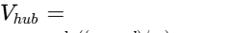.
ti_local (float64) | Intensidad de turbulencia () estimada empíricamente a partir de la tensión de corte urbana y la geometría del entorno².

2. Teoría Aerodinámica y Efecto de Agrupación (Cluster Effect)
La predicción del rendimiento para turbinas de eje vertical requiere un andamiaje matemático que trascienda la simpleza del Límite de Betz tradicional. A diferencia de las turbinas de eje horizontal, donde las palas experimentan un flujo relativamente estacionario, el entorno aerodinámico de una VAWT es inherentemente inestacionario; las palas atraviesan el fluido en un movimiento orbital continuo, experimentando variaciones drásticas y cíclicas en el ángulo de ataque y la velocidad relativa¹³.
El Límite de Betz, derivado de la teoría unidimensional del disco actuador, establece que el coeficiente de potencia máximo teórico () para cualquier dispositivo que extraiga energía del viento en un tubo de corriente abierto es de . Si bien este límite fundamental gobierna la extracción máxima de energía cinética, su aplicación directa a los rotores Darrieus o Savonius es insuficiente debido a que el tubo de corriente se expande a medida que pierde momentum, y la extracción de energía en una VAWT ocurre espacialmente en dos etapas distintas: la fase de barlovento y la fase de sotavento.
La variable adimensionada crítica que dictamina el estado operativo del rotor es el Tip Speed Ratio (TSR, denotado como ), el cual relaciona la velocidad tangencial de la pala con la velocidad del viento incidente:
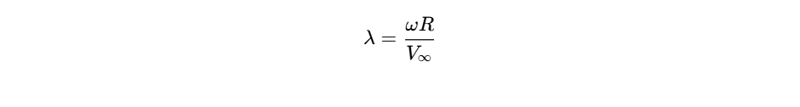
donde es la velocidad angular del rotor (rad/s), es el radio ecuatorial de la turbina, y 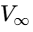 es la velocidad del viento de flujo libre no perturbado¹⁵.
Para modelar esta extracción de energía cíclica con un bajo costo computacional en Python, el marco analítico de referencia es el modelo del Tubo de Corriente Múltiple Doble (Double Multiple Streamtube, DMST) formulado originalmente por Paraschivoiu¹³. Este modelo discretiza el volumen de control cilíndrico del rotor en una serie de tubos de corriente paralelos a la dirección del flujo. Cada tubo interactúa con las palas del rotor en dos discos actuadores independientes ubicados en tándem: uno para el hemiciclo de barlovento y otro para el hemiciclo de sotavento.
Las velocidades del fluido inducidas localmente en las secciones de barlovento () y sotavento () para cada tubo de corriente se determinan mediante los factores de inducción axial y :
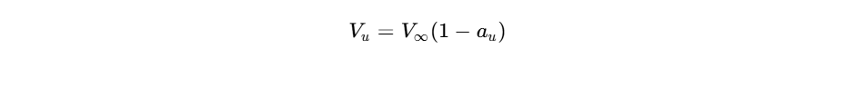
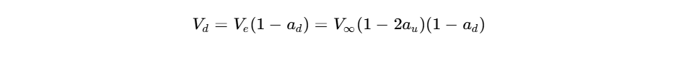
En estas expresiones, representa la velocidad de equilibrio en el núcleo del rotor (el espacio vacío entre las dos semiesferas de rotación) tras la primera extracción de momento¹⁷. El ángulo de ataque geométrico local para cualquier posición azimutal se deduce a través de la cinemática de la pala y las velocidades inducidas:
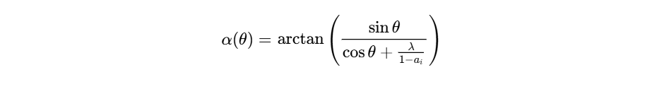
La magnitud del vector de velocidad relativa 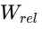 incidente sobre el perfil aerodinámico de la pala es:
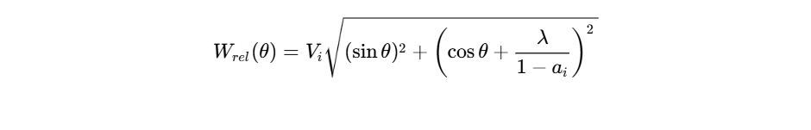
El cálculo de las fuerzas normales (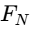) y tangenciales () que generan el torque requiere interpolar los coeficientes de sustentación (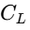) y arrastre (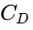) estáticos tabulados para el perfil aerodinámico (por ejemplo, perfiles NACA simétricos). Esta interpolación bidimensional depende del ángulo de ataque y del número de Reynolds operativo local 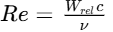, donde es la cuerda de la pala y es la viscosidad cinemática.
Sin embargo, a valores bajos de TSR (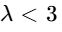), que son comunes durante el arranque, la oscilación del ángulo de ataque supera sistemáticamente el ángulo de pérdida estática del perfil, provocando un desprendimiento severo de la capa límite. Para modelar esto en Python sin CFD, el código debe incorporar el modelo de pérdida dinámica de Leishman-Beddoes¹⁵. Este modelo fenomenológico emplea ecuaciones diferenciales ordinarias, que pueden resolverse con scipy.integrate.odeint, para rastrear la deficiencia de la presión en el borde de ataque y el retraso convectivo del vórtice de borde de fuga, ajustando los coeficientes  y  inestacionarios que resultan en una fluctuación drástica de las cargas estructurales²¹. Adicionalmente, el DMST convencional sufre inestabilidades numéricas cuando el factor de inducción excede (estado de anillo de vórtice turbulento). Para abordar la falla de la teoría clásica del momento de Rankine-Froude bajo rotores altamente cargados, es necesario implementar rutinas de corrección empíricas basadas en el trabajo de Glauert o la corrección teórica reciente de Steiros y Hultmark en las rutinas de convergencia del solver¹³.
El fenómeno físico de mayor interés para esta hoja de ruta técnica es el efecto de agrupación ("Cluster Effect" o "Efecto Bouquet"). Los teoremas de estela clásicos asumen que colocar una turbina en la proximidad inmediata de otra resulta inevitablemente en penalizaciones catastróficas del rendimiento por operar en el déficit de velocidad de la estela²³. Sin embargo, si múltiples turbinas cilíndricas se colocan con una separación lateral altamente específica, documentada empíricamente en torno a veces su diámetro (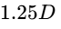), se produce una inversión aerodinámica del rendimiento²⁴. A esta proximidad, los cilindros rotatorios actúan como cuerpos de bloqueo (blockage effect), obligando al flujo de aire a acelerarse a través del estrecho corredor inter-rotor debido al principio de conservación de masa⁸.
Este comportamiento crea un efecto Venturi macroscópico: la presión estática en el canal inter-rotor experimenta una caída dramática, lo que induce una succión lateral que atrae masa de aire adicional desde zonas de flujo libre hacia el área de barrido de los rotores concurrentes. Como resultado, la turbina extrae energía cinética de un tubo de corriente aparente que es significativamente mayor a su dimensión geométrica estricta. Evaluaciones experimentales y simulaciones recientes sugieren que arquitecturas de clústeres fuertemente empaquetados pueden incrementar la captura de energía superando rendimientos esperados en más del 200% bajo condiciones direccionales óptimas²⁶.
Para capturar la aceleración del flujo por bloqueo paramétricamente en el marco de trabajo de Colab, descartando simulaciones tridimensionales que agotarían la memoria RAM disponible, se propone el uso del modelo Híbrido RANS-AC implementado en OpenFOAM⁶. El cilindro actuador aproxima el rotor como un tubo permeable e impone las fuerzas volumétricas resultantes del modelo de pala sobre el campo de flujo fluido continuo bidimensional. Las ecuaciones de continuidad y cantidad de movimiento (Navier-Stokes promediadas) modelan la aceleración inter-cilindro al resolver los gradientes de presión generados. La carga normal promediada sobre el cilindro actuador 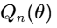 induce velocidades de perturbación espaciales 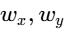 que alteran el flujo base. En el modelo AC analítico, las contribuciones se expresan integralmente⁶:
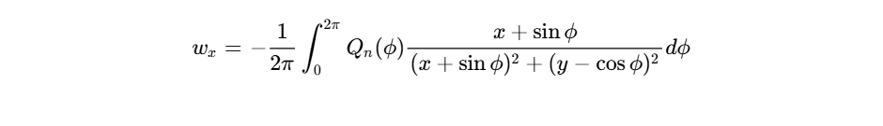
Al ejecutar variaciones paramétricas espaciales de las turbinas con scripts de Python manipulando diccionarios de OpenFOAM, el solucionador extrae el campo vectorial resultante y calcula el factor de aceleración local , el cual puede ser superior a la unidad (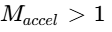). Estos factores de amplificación de velocidad retroalimentan posteriormente el modelo DMST para obtener el coeficiente de potencia efectivo del clúster.

Columna (Tipo) | Descripción Matemática / Física y Justificación
cluster_layout (category) | Identificador topológico del arreglo espacial (ej. línea ortogonal, diamante, arreglo escalonado).
turbine_uid (int) | Identificador entero único para indexar cada rotor dentro de una granja simulada.
coord_x, coord_y (float64) | Coordenadas cartesianas espaciales de la turbina respecto a la geometría del techo comercial (m).
spacing_D_ratio (float64) | Separación euclidiana hacia el vecino más próximo normalizada por el diámetro del rotor (ej. ). Crítica para cuantificar acoplamientos Venturi²⁴.
blockage_ratio_B (float64) | Fracción del canal transversal bloqueada por el área frontal proyectada de las turbinas. Gobierna los gradientes de presión adversos.
tsr_lambda (float64) | Tip Speed Ratio () óptimo u operativo para la iteración actual.
v_venturi_accel (float64) | Multiplicador de velocidad de flujo incidente debido a los efectos de bloqueo y succión del RANS-AC ().
v_eff_incident (float64) | Velocidad local resoluta efectiva que ataca al rotor: .
Cp_isolated_theory (float64) | Coeficiente de potencia aerodinámica que exhibiría la turbina operando en flujo infinito (calculado por DMST).
Cp_cluster_actual (float64) | Coeficiente de potencia real ajustado por la interacción hidrodinámica del arreglo y modelado de pérdida dinámica de Leishman-Beddoes¹².

3. Análisis Eléctrico y Rendimiento
El acoplamiento mecatrónico dicta cómo la energía cinética extraída por la aerodinámica se transduce finalmente a la red eléctrica del edificio comercial. La física de esta transducción en rotores de eje vertical es compleja y está severamente dictaminada por la eficiencia de las transmisiones mecánicas, las curvas de magnetización de los generadores de imanes permanentes síncronos (PMSG) y la topología electrónica de los inversores.
La potencia mecánica bruta 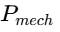 disponible en el eje geométrico del rotor se define matemáticamente como la integral de la potencia extraída por el área barrida:
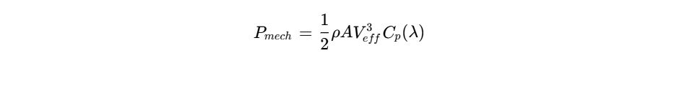
donde es la densidad del aire en el instante temporal simulado, es el área frontal proyectada transversalmente del rotor (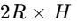, donde es la altura del cilindro barrido), 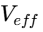 es la velocidad incidente efectiva que incluye el efecto de clúster Venturi, y 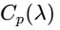 es el coeficiente de potencia devuelto por el bloque aerodinámico.
El torque mecánico bruto 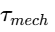 entregado al tren motriz principal se extrae dividiendo la potencia mecánica entre la velocidad angular instantánea del rotor :
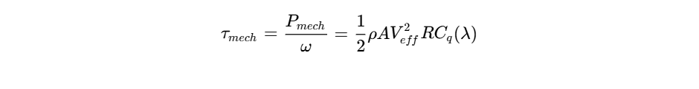
donde 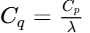 es el coeficiente de torque adimensional¹⁷. Esta es la fuerza propulsora primaria; no obstante, debe acoplarse a la ecuación diferencial que gobierna la dinámica rotacional del sistema para resolver perfiles transitorios temporales mediante integración numérica (por ejemplo, con scipy.integrate.solve_ivp):
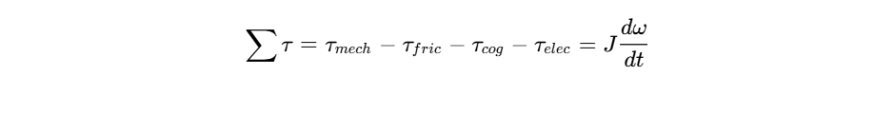
Aquí, es la inercia rotacional combinada del rotor y el generador, 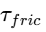 representa el torque de resistencia aerodinámica parásita y fricción de cojinetes, 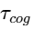 es el torque de retención (cogging torque) inherente a la alineación magnética de los estatores en el PMSG a bajas revoluciones, y 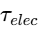 es el par oponente demandado por la carga eléctrica.
Un diferenciador clave de las arquitecturas VAWT optimizadas aerodinámicamente es su comportamiento en regímenes de viento marginales. La literatura comercial e investigaciones experimentales muestran que arreglos configurados con el efecto de agrupamiento son capaces de iniciar la rotación a velocidades de flujo libre extraordinariamente bajas, a menudo en el rango de a m/s²⁶. A estas velocidades de arranque fronterizas, la cantidad de energía cinética contenida en el aire es minúscula, operando con un Reynolds subcrítico. El torque mecánico aerodinámico debe, como condición estricta de arranque, superar el momento de inercia y la fricción estática umbral (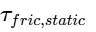, o stiction) así como el cogging torque.
Una vez que se rompe la inercia, la potencia eléctrica neta 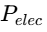 que se inyecta finalmente al circuito de CA del edificio es el producto en cascada de las eficiencias subyacentes:
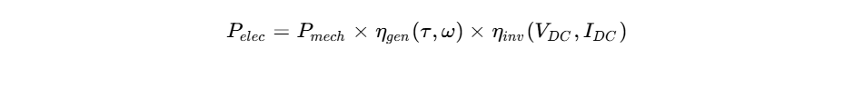
El voltaje en corriente continua de salida (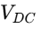) generado por la máquina síncrona rectificada es linealmente proporcional a la velocidad de rotación a través de la constante de fuerza electromotriz . A velocidades de a m/s, es extremadamente pequeña, produciendo un  bajo. Los inversores de inyección a red (Grid-Tie Inverters) incorporan algoritmos de seguimiento del punto de máxima potencia (MPPT), los cuales demandan un voltaje mínimo de arranque absoluto (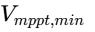). Por debajo de este umbral, la turbina puede rotar físicamente (girar en vacío) pero es incapaz de producir potencia eléctrica activa ya que el inversor no puede conmutar eficientemente o rechaza la carga para proteger el bus DC.
La eficiencia del inversor 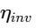 nunca es un escalar estático; la física de semiconductores requiere una parametrización no lineal. Para modelarlo en Python, se recomienda vectorizar el Modelo de Rendimiento de Inversores de Sandia (Sandia Inverter Model), donde la curva de eficiencia sufre una penalización asintótica severa bajo condiciones de carga parcial extremas (menores al de la potencia nominal). Esta barrera tecnológica puede mitigarse interconectando grupos del clúster de turbinas VAWT en serie en un bus de CC compartido, lo cual permite sumar los escasos voltajes individuales hasta superar el voltaje de arranque colectivo más rápido durante las primeras horas de la mañana o en brisas urbanas ocluidas.
Columna (Tipo) | Descripción Matemática / Física y Justificación
timestamp (datetime64[ns]) | Registro temporal que permite acoplar la producción con los patrones de demanda de carga del edificio comercial y análisis tarifarios.
turbine_uid (int) | Identificador escalar de la unidad del arreglo de generación.
rotor_rpm (float64) | Revoluciones por minuto dictaminadas dinámicamente por la rutina de control scipy emulando el rastreo MPPT (Mantener máximo).
torque_aero_Nm (float64) | Torque mecánico propulsor absoluto  integrado de las fuerzas de sustentación/arrastre (N·m).
torque_losses_Nm (float64) | Torque de arrastre consumido por fricción mecánica estática/dinámica y retención magnética (cogging) del núcleo (N·m).
p_mech_shaft_w (float64) | Potencia mecánica bruta disponible para el generador en el eje geométrico primario (Watts).
voltage_dc_rectified (float64) | Tensión en corriente continua producida en la terminal tras el puente rectificador, asumiendo 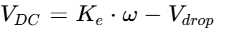.
eta_gen_efficiency (float64) | Eficiencia de conversión electromecánica del estator, extraída de una malla de interpolación bivariada 2D f(Torque, RPM).
eta_inv_efficiency (float64) | Eficiencia instantánea de conmutación del inversor dictada por la curva de Sandia (penaliza voltajes bajos).
p_elec_net_w (float64) | Potencia eléctrica activa final inyectada al nodo del consumidor comercial (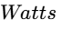).
control_state_flag (category) | Clasificación categórica de la dinámica en código numérico: 0: Reposo, 1: Startup_Inercial, 2: Inyección_MPPT, 3: Freno_Aerodinámico_Overspeed.

4. Análisis Estructural (Wind Loading)
El despliegue de tecnología de clústeres VAWT en un escenario urbano-comercial trasciende la evaluación exclusiva de producción de energía. Para asegurar la viabilidad técnica en Costa Rica (un país expuesto a tormentas tropicales, regímenes de vientos alisios estacionales y regulaciones sísmicas estrictas), el marco de simulación debe integrar un bloque robusto de validación estructural. Es imperativo certificar analíticamente si el sistema de losas planas de un edificio preexistente puede soportar tanto el peso gravitatorio (cargas muertas) como las amplificaciones dinámicas por fuerzas ráfaga (cargas vivas y de viento) introducidas por los rotores.
En el entorno de Colab, el código estructural debe parametrizarse adhiriéndose estrictamente a las formulaciones matemáticas provistas por la Sociedad Americana de Ingenieros Civiles en sus normativas ASCE 7-16 o ASCE 7-22 (Minimum Design Loads and Associated Criteria for Buildings and Other Structures), adaptando sus capítulos pertinentes a "Equipos de Cubierta y Estructuras Soportadas"³⁰.
El flujo analítico comienza por determinar la Presión Dinámica Equivalente de Diseño (Velocity Pressure). La presión evaluada a la altura de elevación total del equipo (que incluye la altura del edificio comercial más el pedestal del clúster de turbinas) se determina como:
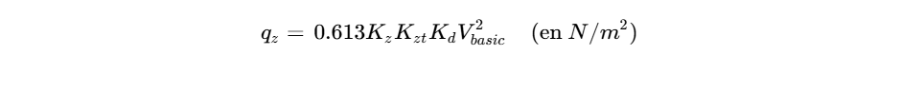
Donde:
- : Coeficiente de exposición que escala logarítmicamente la presión según la altitud y la categoría general de rugosidad de la ciudad.
- 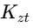: Factor topográfico. En topografías abruptas como las lomas del Valle Central de Costa Rica, un edificio situado sobre el borde de un acantilado escarpe u hombro montañoso induce aceleraciones significativas en los perfiles de viento rasante. Si no es plano, este factor penaliza la presión aerodinámica de diseño³³.
- 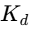: Factor estocástico de direccionalidad del viento, ponderando la improbabilidad estadística de que las ráfagas máximas ataquen al edificio coincidiendo simultáneamente con la menor capacidad de carga estructural.
- 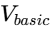: Velocidad extrema de ráfaga de 3 segundos definida para el riesgo de ocupación (m/s).
La carga de diseño por arrastre lateral transferida a los montajes (Base Shear) se computa mediante la ecuación integral para componentes no edificatorios:
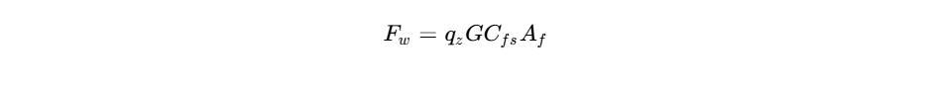
Donde el parámetro representa el Factor de Efecto de Ráfaga (Gust effect factor). Históricamente asumido como para estructuras absolutamente rígidas, un clúster de turbinas VAWT posee componentes mecánicos rotatorios y componentes elásticos delgados; por tanto, este código requiere un módulo numérico adicional para calcular el factor de ráfaga flexible de acuerdo a la frecuencia natural del pedestal³². 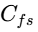 es el coeficiente empírico de forma y fuerza, el cual está gobernado por la porosidad aerodinámica del cilindro en rotación y su interrelación de apantallamiento con turbinas vecinas en el arreglo en ramillete³⁰. Finalmente, es el área frontal expuesta, dictada por la proyección geométrica.
El voladizo generado por la turbina induce un Momento de Vuelco Crítico (Overturning Moment, 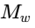), calculado multiplicando la fuerza de arrastre por el centroide de presión aerodinámica: 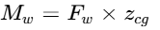. Este torque estático ejerce esfuerzos axiales severos de desgarramiento (pull-out) sobre los pernos de anclaje anidados en el hormigón de la losa, determinando si el techo requiere reforzamiento con exoesqueletos de acero.
Un fenómeno vibratorio inherentemente peligroso en geometrías de cuerpos romos altos (como los cilindros delimitados por el área de barrido de una VAWT) es el acoplamiento aeroelástico por desprendimiento periódico de vórtices alternantes, conocido como la calle de vórtices de von Kármán. La frecuencia dominante de oscilación de esta estela está parametrizada por el número empírico de Strouhal ():
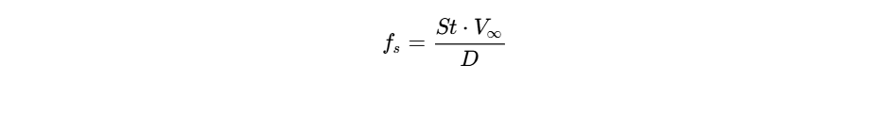
donde es el diámetro geométrico característico. Las funciones de scipy.signal (ej. análisis de densidad espectral de potencia) pueden procesar ráfagas aleatorias simuladas en el dominio temporal. Si la frecuencia de desprendimiento de vórtices converge (dentro de una ventana del ) hacia las primeras frecuencias naturales fundamentales resonantes del techo comercial (), la estructura entra en estado de resonancia forzada. Esta amplificación armónica de los desplazamientos amenaza con fallos catastróficos por fatiga de ciclo alto en los anclajes y fisuras de tracción en las losas base.

Columna (Tipo) | Descripción Matemática / Física y Justificación
turbine_uid (int) | Identificador unívoco del soporte a diseñar en el clúster.
z_height_elev (float64) | Altura geodésica de montaje sobre la base del edificio (m). Fundamental para derivar los factores de perfil .
v_gust_design_3s (float64) | Evento estadístico pico de ráfaga de viento de 3 segundos (m/s) simulado por periodos de retorno regionales.
q_z_pressure_pa (float64) | Presión dinámica equivalente amplificada evaluada en techo (Pascuales)³².
gust_factor_G (float64) | Cuantificador dinámico de flexibilidad penalizando la respuesta espectral de ráfaga³².
force_coeff_Cfs (float64) | Modificador aerodinámico de ASCE 7, corregido por la porosidad del conjunto de las aspas³⁰.
shear_base_N (float64) | Resultante vectorial estática en cortante horizontal transfiriendo la carga viva hacia la conexión de placa base (Newtons).
overturning_mom_Nm (float64) | Momento torsor de vuelco total concentrado en los anclajes de sujeción al techo (N·m)³².
vortex_shed_freq_hz (float64) | Frecuencia harmónica forzada calculada analíticamente de la estela aerodinámica desprendida (Hz).
resonance_fatigue_alert (bool) | Booleano pre-diagnóstico: True si la envolvente de la frecuencia del desprendimiento cruza con la frecuencia natural .

Obras citadas
- The Effect of Using Different Wake Models on Wind Farm Layout, https://asmedigitalcollection.asme.org/energyresources/article/144/7/070904/1122252/The-Effect-of-Using-Different-Wake-Models-on-Wind
- Further calibration and validation of FLORIS with wind tunnel data, https://mediatum.ub.tum.de/doc/1663177/1663177.pdf
- Proof-of-concept of a reinforcement learning framework for wind, https://pubs.aip.org/aip/jrse/article/13/4/043305/364108/Proof-of-concept-of-a-reinforcement-learning
- GitHub - OpenEnergyPlatform/awesome-sustainable-technology, https://github.com/OpenEnergyPlatform/awesome-sustainable-technology
- Wind turbine rotors designed and visualized in QBlade: HAWT rotor,, https://www.researchgate.net/figure/Wind-turbine-rotors-designed-and-visualized-in-QBlade-HAWT-rotor-swept-VAWT-rotor_fig4_275638847
- Vertical-axis wind-turbine computations using a 2D hybrid wake, https://wes.copernicus.org/articles/6/1061/2021/wes-6-1061-2021.pdf
- (PDF) Vertical-axis wind-turbine computations using a 2D hybrid, https://www.researchgate.net/publication/353932906_Vertical-axis_wind-turbine_computations_using_a_2D_hybrid_wake_actuator-cylinder_model
- Low-order modeling of wind farm aerodynamics using leaky, https://www.researchgate.net/publication/280208382_Low-order_modeling_of_wind_farm_aerodynamics_using_leaky_Rankine_bodies
- Australia Symposium | Ups and downs of using parametric environmental modelling in the design process, https://drive.google.com/a/ecoconsultor.com/open?id=1gP5rRtU_DMiP53koQZJrqHoN6q3zaKBEQDPk7CoUkEo
- 20170802_Building_Simulation_Outdoor_Thermal_Comfort, https://drive.google.com/a/ecoconsultor.com/open?id=1mKQByZxfwZSvdSvXUw7IRBzY2gRjIJq4iSN1ug5k00Q
- InputOutputReference.pdf, https://drive.google.com/a/ecoconsultor.com/open?id=1Hi44LsEcbuZ_HYoPLF2ngKTrIDvxIIp7
- Study of Vertical-Axis Wind Farm Layouts Using a 2D Actuator, https://pdfs.semanticscholar.org/d778/32adf2ff86f0efb3d977e02186ef51f88850.pdf
- A Double Multiple Streamtube model for Vertical Axis Wind Turbines, https://wes.copernicus.org/preprints/wes-2019-44/wes-2019-44.pdf
- Simulating the aerodynamic performance and wake dynamics of a, https://scispace.com/pdf/simulating-the-aerodynamic-performance-and-wake-dynamics-of-1s6riwnd1g.pdf
- Numerical Validation of a Vortex Model against ExperimentalData, https://www.mdpi.com/1996-1073/8/10/11800
- Time scales of dynamic stall development on a vertical-axis wind, https://www.cambridge.org/core/journals/flow/article/time-scales-of-dynamic-stall-development-on-a-verticalaxis-wind-turbine-blade/7999A5BBEBABBA738ECE090809E52F6F
- Impact of dynamic stall on VAWT performance - POLITesi, https://www.politesi.polimi.it/retrieve/a81cb05d-27d2-616b-e053-1605fe0a889a/2019_04_Galetta.pdf
- Wind Tunnel Validation of Double Multiple Streamtube Model for, https://www.scirp.org/journal/paperinformation?paperid=81371
- Simulating Dynamic Stall Effects for Vertical Axis Wind Turbines, https://www.mdpi.com/1996-1073/8/2/1353
- Dynamic Stall Modeling for the Conditions of Vertical Axis Wind, https://arc.aiaa.org/doi/10.2514/1.J052633
- An improved second order dynamic stall model for wind turbine airfoils, https://wes.copernicus.org/preprints/wes-2020-75/wes-2020-75.pdf
- A double-multiple streamtube model for vertical axis wind turbines of, https://wes.copernicus.org/articles/4/653/2019/
- Comparison of wind turbine load surrogate model performances, https://orbit.dtu.dk/files/445472892/Comparison_of_wind_turbine_load_surrogate_model_performances_with_multi-scale_local_inflow_parameterization_Ramaswamy_2026_J._Phys._3A_Conf._Ser._3224_032073.pdf
- Proceedings of the 14th UK Conference on Wind Engineering, https://eprints.soton.ac.uk/493853/1/WES2024Proceedings.pdf
- 2016, https://www.um.edu.mt/media/um/docs/faculties/eng/prampoutreach/exhibition2016_final_low.pdf
- Technology Background of the 2-Bladed Wind Tulip.pdf, https://drive.google.com/a/ecoconsultor.com/open?id=1y-bsP2k_1x8mqV0ggjuq-gQ-JYnS2JF_
- Flower Turbines Current Funding Round Passes $4.5 Million With, https://www.einpresswire.com/article/689978812/flower-turbines-current-funding-round-passes-4-5-million-with-days-left
- Vertical-axis wind-turbine computations using a 2D hybrid wake, https://www.researchgate.net/publication/351466817_Vertical-axis_wind-turbine_computations_using_a_2D_hybrid_wake_actuator-cylinder_model/fulltext/6099e18ea6fdccaebd20abe8/Vertical-axis-wind-turbine-computations-using-a-2D-hybrid-wake-actuator-cylinder-model.pdf
- Blade pitching in vertical axis wind turbines: A double multiple, https://pmc.ncbi.nlm.nih.gov/articles/PMC11804593/
- wind load calculation - pdfcoffee.com, https://pdfcoffee.com/wind-load-calculation-2-pdf-free.html
- (PDF) Analysis of communication tower with different heights, https://www.researchgate.net/publication/365227997_ANALYSIS_OF_COMMUNICATION_TOWER_WITH_DIFFERENT_HEIGHTS_SUBJECTED_TO_WIND_LOADS_USING_TIA-222-G_AND_TIA-222-H_STANDARDS
- WINDcalculation_ASCE | PDF | Wound - Scribd, https://www.scribd.com/document/1059529595/WINDcalculation-ASCE
- ASCE 7 Wind Load Calculations Guide | PDF - Scribd, https://www.scribd.com/document/362984102/wind-loads-calculation
- 875(Part3): Wind Loads on Buildings and Structures - IIT Kanpur, https://www.iitk.ac.in/nicee/IITK-GSDMA/W02.pdf
- Influence of Wind Loads on tall buildings | PDF - Slideshare, https://www.slideshare.net/slideshow/influence-of-wind-loads-on-tall-buildings/64707770

